Бекітемін:
Оқу ісі жөніндегі орынбасары: ____________________

Бөлім: | Денелердің өзара әрекеттесуі
Педагогтың аты-жөні:
Күні: | «_» ________ 20_ ж.
Сынып: 7 | Қатысушылар саны: | Қатыспағандар саны:
Сабақтың тақырыбы: | Қайталау
Оқу бағдарламасына сәйкес оқыту мақсаттары: | 7.2.2.5 – Гук заңының формуласы бойынша серпімділік күшін есептеу
Сабақтың мақсаты (SMART): | - ТЖБ-дағы қателерін талдайды  - Гук заңын есептер шығаруда қолданады  - тоқсанның негізгі формулаларын (ρ, F = mg, F = kΔl, R) жүйелейді  - құрама есептерді шешіп, нәтижені тексереді
Құндылықтарға баулу: | «Адал азамат» бағдарламасы бойынша: Бірлік және ынтымақ.  «Бірлік бар жерде – тірлік бар» (халық мақалы).  Құндылық топтық жұмыстағы жауапкершілік пен өзара құрмет арқылы жүзеге асады.
Сабақтың барысы:
Сабақтың кезеңі / уақыты | Педагогтың әрекеті | Оқушының әрекеті | Бағалау (дескрипторлар) | Ресурстар
Сабақтың басы  6 минут  Ұйымдастыру, қызығушылықты ояту, мақсат қою | Ұйымдастыру кезеңі. Сәлемдесу, түгендеу, бағалау парағын тарату.  Білімді өзектендіру: «Блиц-сұрақ». 1 минут ішінде «Бір түзу бойымен денеге әрекет еткен күштерді қосу БЖБ №4» тақырыбы бойынша 6–8 қысқа сұрақ қойылады.  Құндылыққа баулу: «Бірлік бар жерде – тірлік бар» (халық мақалы).  Проблемалық жағдаят: Серіппелі динамометрге көлемі 50 см³ алюминий кесегі ілінді. Серіппе неше сантиметрге созылады (k = 40 Н/м)? Бұл есепке тоқсанның қай тақырыптары керек?  Оқушылардың болжамдары тыңдалып, сабақтың тақырыбы мен мақсаты бірге анықталады. | Қысқа әрі нақты жауап береді.  Болжам айтып, тақырып пен мақсатты анықтауға қатысады. | Қалыптастырушы бағалау: ауызша кері байланыс, «Бас бармақ» әдісі. | Презентация  Бағалау парағы
Сабақтың ортасы  12 минут  Білімді жүйелеу | Білімді жүйелеу: «Фишбоун» (балық сүйегі). Мұғалім проблемалық сұрақ қояды; оқушылар «балық сүйегі» сызбасында себептерін, дәлелдерін және қорытындысын көрсетеді.  - ρ = m/V; F = mg; F_сер = kΔl; R = F₁ ± F₂.  - Құрама есептерде формулаларды тізбектей қолданамыз: V → m → F → Δl.  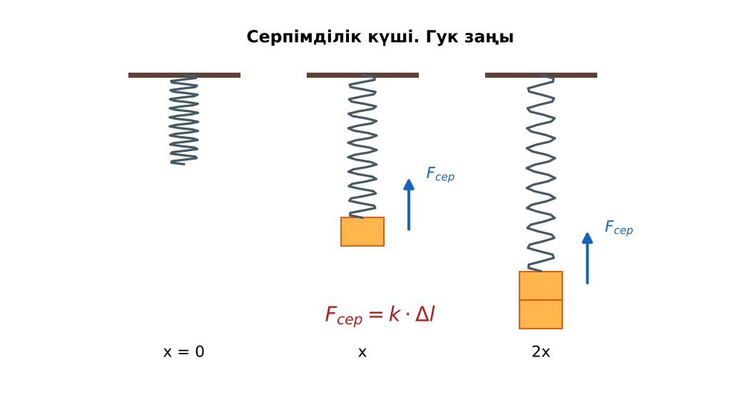  Сурет. Гук заңы (қайталау) | Фишбоун сызбасын толтырып, себеп-салдарды анықтайды. | Дескриптор:  - ТЖБ-дағы қателерін талдайды;  - топта/жұпта белсенді жұмыс істейді.  2 балл | Физика 7-сынып оқулығы  Презентация  PhET: https://phet.colorado.edu/en/simulations/hookes-law
Сабақтың ортасы  7 минут  Бекіту, жаттығу | «Қателер аңшысы». Тақтада шешімі қате берілген есеп тұр, жұптар қатені тауып, дұрыс шешімін жазады.  Үлгі есеп: m = ρV = 2700 · 5·10⁻⁵ = 0,135 кг; F = 1,35 Н; Δl = F/k ≈ 0,034 м = 3,4 см. | Тапсырманы орындап, шешімін талқылайды. | Дескриптор:  - тапсырманың шешімін қадамдап, дұрыс рәсімдейді.  1 балл | Жұмыс дәптері  Тапсырма карточкасы
Сергіту сәті  2 минут | «Тепе-теңдік». Оқушылар бір аяқпен тұрып, қолдарын иіндік сияқты жайып, тепе-теңдікті сақтайды. | Қимыл арқылы орындайды. | – | –
Сабақтың ортасы  11 минут  Деңгейлік тапсырмалар (жеке жұмыс) | Саралау «Таңдау» арқылы: оқушылар деңгейін өздері таңдайды; А деңгейін орындаған оқушы В деңгейіне өтеді.  А деңгейі (білу, түсіну) – жасыл карта.  Қатаңдығы 100 Н/м серіппеге 2 Н күш әсер етеді. Ұзаруы?  В деңгейі (қолдану) – сары карта.  Серіппе 300 г жүктен 6 см созылды. Қатаңдығын тап. 500 г жүк ілсе, неше см созылады?  С деңгейі (талдау, жинақтау) – қызыл карта.  Көлемі 20 см³ темір шарды (ρ = 7800 кг/м³) k = 60 Н/м серіппеге ілді. Серіппенің ұзаруын тап; шар суға батырылса, нәтиже қалай өзгереді деп ойлайсың?  ЕББҚ оқушыларына: тапсырманы бөліктерге бөліп беру және қосымша 3–5 минут; аудио/бейне нұсқау, нұсқауды тақтаға жазып қою. | Деңгейін таңдап, тапсырманы жеке орындайды.  Жауап кілтімен өзін-өзі тексереді. | Дескриптор:  А: Гук заңын есептер шығаруда қолданады – 2 балл  В: тоқсанның негізгі формулаларын (ρ, F = mg, F = kΔl, R) жүйелейді – 3 балл  С: құрама есептерді шешіп, нәтижені тексереді – 4 балл | Деңгейлік карточкалар (А – жасыл, В – сары, С – қызыл)  Жауап кілті
Сабақтың соңы  7 минут  Бекіту, рефлексия, үй тапсырмасы | Бекіту: Kahoot онлайн-викторинасы (мұғалім алдын ала дайындайды). Сұрақ үлгілері:  - F = kΔl: k = 50, Δl = 0,1 (5 Н)  - F = mg: m = 0,3 кг (3 Н)  - ρ = m/V: 54 г, 20 см³ (2,7 г/см³)  Kahoot: https://kahoot.com/  Құрылғы жетіспесе – қағаз нұсқасы.  Рефлексия: «Смайликтер» – үш түрлі смайлик арқылы сабақты түсіну деңгейін белгілейді.  Үй тапсырмасы (сараланған):  - А: Қатемен жұмыс; 3 есеп.  - В: Тоқсан формулаларына «формула-карта» жасау.  - С: Құрама есеп құрастырып, шешімін видео-түсіндірме ретінде жазу. | Викторинаға жауап береді.  Бағалау парағындағы балын қосып, өзін-өзі бағалайды.  Рефлексия жасайды, үй тапсырмасының деңгейін таңдайды. | Дескриптор:  - викторина сұрақтарының кемінде 80%-ына дұрыс жауап береді – 3 балл  Шкала (10 балл): 9–10 «Өте жақсы», 7–8 «Жақсы», 5–6 «Қанағаттанарлық», 0–4 «Қолдау қажет» | Kahoot (QR-код)  Рефлексия материалдары  Kundelik.kz – үй тапсырмасы
Саралау, ЕББҚ қолдау, бағалау және қауіпсіздік
Саралау | ЕББҚ оқушыларына қолдау | Бағалау | Денсаулық және қауіпсіздік
Тапсырма арқылы: А, В, С деңгейлік карталар.  Таңдау арқылы: оқушы деңгейін өзі таңдайды.  Қолдау арқылы: «Фишбоун» (балық сүйегі), жұп-тьютор.  Қабілетті оқушыларға: С деңгейі, PhET/қосымша зерттеу. | Оқу қиындығы: тапсырманы бөліктерге бөліп беру және қосымша 3–5 минут.  Көру/есту қабілеті: толтырылған үлгі есеп және бос орынды толықтыру тапсырмасы.  Зейін тапшылығы: белсенді рөл беру (уақыт сақшысы, материал таратушы). | Бағалау парағы (10 балл), дескрипторлар, өзін-өзі және өзара бағалау, онлайн-викторина, рефлексия. | Сергіту сәті, көзге арналған үзіліс, интерактивті тақтамен жұмыс уақытын шектеу, сыныпты желдету.
Деңгейлік тапсырмалардың жауап кілті
Деңгей | Дұрыс жауап
А | Δl = 0,02 м = 2 см.
В | k = 3/0,06 = 50 Н/м; Δl = 5/50 = 0,1 м = 10 см.
С | m = 0,156 кг, F = 1,56 Н, Δl = 2,6 см; суда ұзару азаяды (кері итеруші күш – 3-тоқсанда).
Сандық ресурстар (QR-кодтар)
PhET – симуляция  https://phet.colorado.edu/en/simulations/hookes-law   | Kahoot – викторина  https://kahoot.com/   | Bilimland – видеосабақ  https://bilimland.kz/   | OPIQ – цифрлық оқулық  https://www.opiq.kz/  

